להלן שעות פעילות קופת היכל התרבות בפסח, יום הזיכרון ויום העצמאות
יום ב 22/4/24 ערב פסח הקופה סגורה
יום ג 23/4/24 חג הקופה סגורה
ג-ד 24-25/4/24 חול המועד הקופה סגורה
יום ו 26/4/24 חול המועד הקופה סגורה
יום א 28/4/24 ערב חג שני הקופה סגורה
יום ב 29/4/24 חג הקופה סגורה

יום הזיכרון וערב
יום העצמאות
יום שני 13/5/24 08:30-13:00

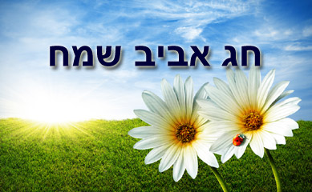
יום שלישי 14/5/24 חג הקופה סגורה

